

ИНТЕГРАЦИЯ НА УНИВЕРСИТЕТСКИ ИНФОРМАЦИОННИ СИСТЕМИ. Ръководство за потребителя

Автор: Жоро Спасов



6 януари 2024

|  |  |  |
| --- | --- | --- |
| **Развитие на документа** | | |
| **Редакция** | **Дата** | **Описание на изменението** |
| 0 | 06.01.2024 | Първоначално издание. |
|  |  |  |
|  |  |  |
|  |  |  |

Съдържание

1. Въведение 3

2. Авторизация на потребител в Дискорд сървър 3

# Въведение

Настоящият документ представлява Ръководство за потребителя за работа с Дискорд бот „Moodle Bot“. Този документ описва начина на работа и взаимодействие на потребителя с бота.

# Авторизация на потребител в Дискорд сървър

За да бъде авторизиран потребител в Дискорд, е нужно същият да се намира в Дискорд сървъра на специалността си във факултета ФПМИ на Технически университет – София. Тук са показани стъпките, които студент от специалност ИСН е необходимо да премине, за да получи достъп до каналите за своя курс в Дискорд сървъра. Стъпките по авторизация на потребител от специалностите ПМИ, ПФКМ и АД са еднотипни. Процесът по авторизиране преминава през следните стъпки:

1. Потребителят следва да се намира в текстов канал в сървъра на специалността си:

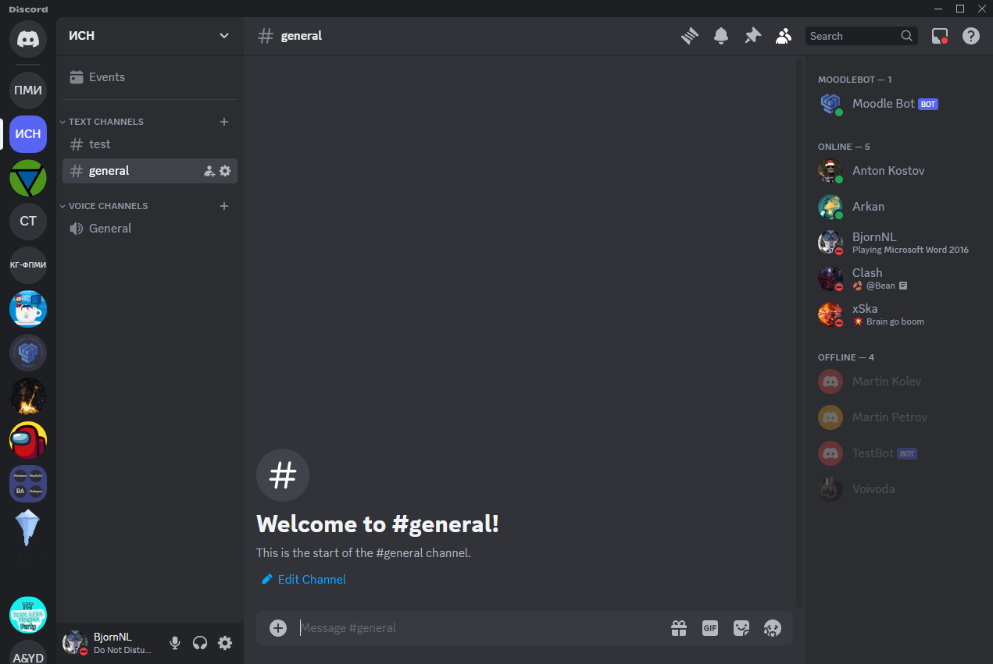

1. След това изписва в чата „/auth“ командата. Потребителският интерфейс на Дискорд трябва да изглежда по следния начин:

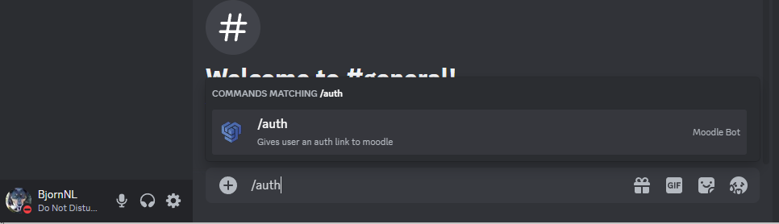

1. Потребителят избира командата и след това натиска клавиша „Enter“, с което изпраща командата към бота.
2. Ботът изпраща съобщение в сървъра „Изпратен е линк за авторизация.“. След това на лично съобщение на потребителя бива изпратен линк към Мудъл.

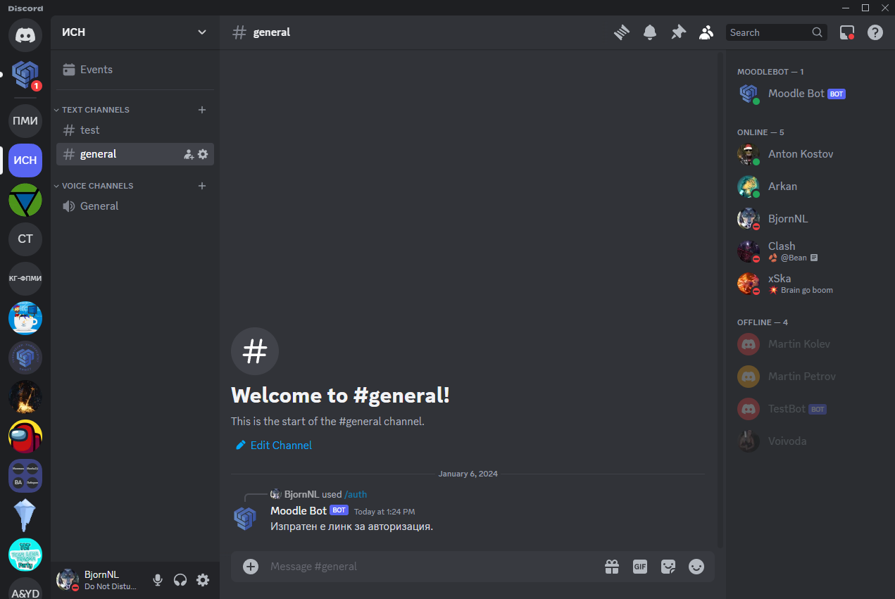

1. Потребителят следва да избере чата с бота, който се намира в лявата част на потребителския интерфейс и да последва линка, който му е предоставен:

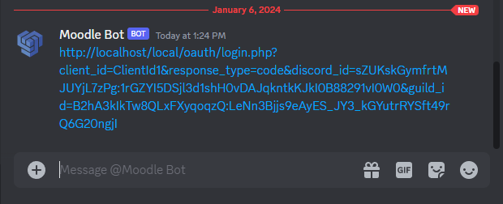

1. След избирането на линка се показва диалогов прозорец, в който потребителят трябва да избере бутона „Visit Site“:

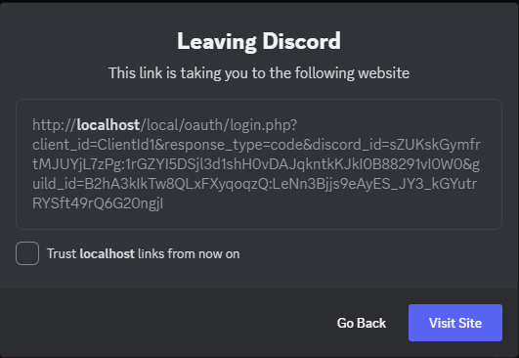

1. Отваря се страницата на ФПМИ на Мудъл в браузъра на потребителя:

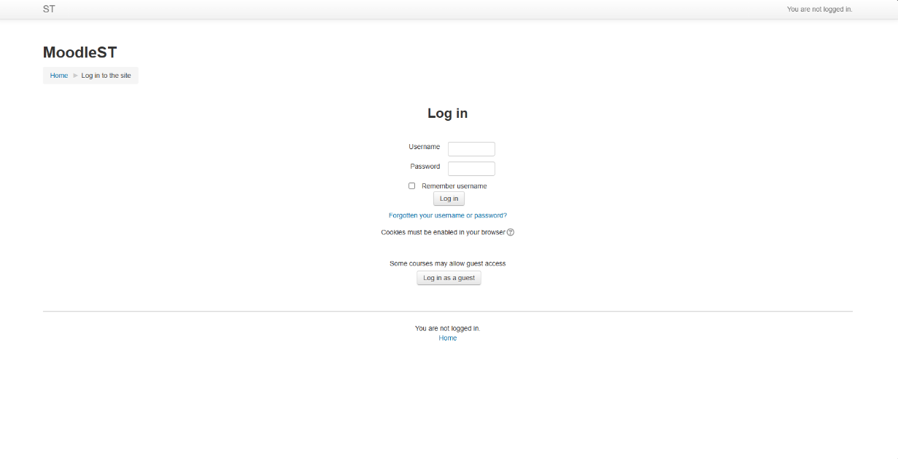

В текстовите полета „Username“ и „Password“, потребителят следва да въведе своите данни за вход в Мудъл. След това е нужно да избере бутон „Log in“, чрез който потребителят влиза в сайта.

При успешен вход в Мудъл, потребителят се пренасочва към страницата на Google, с което се показва, че данните на потребителя за вход са валидни:

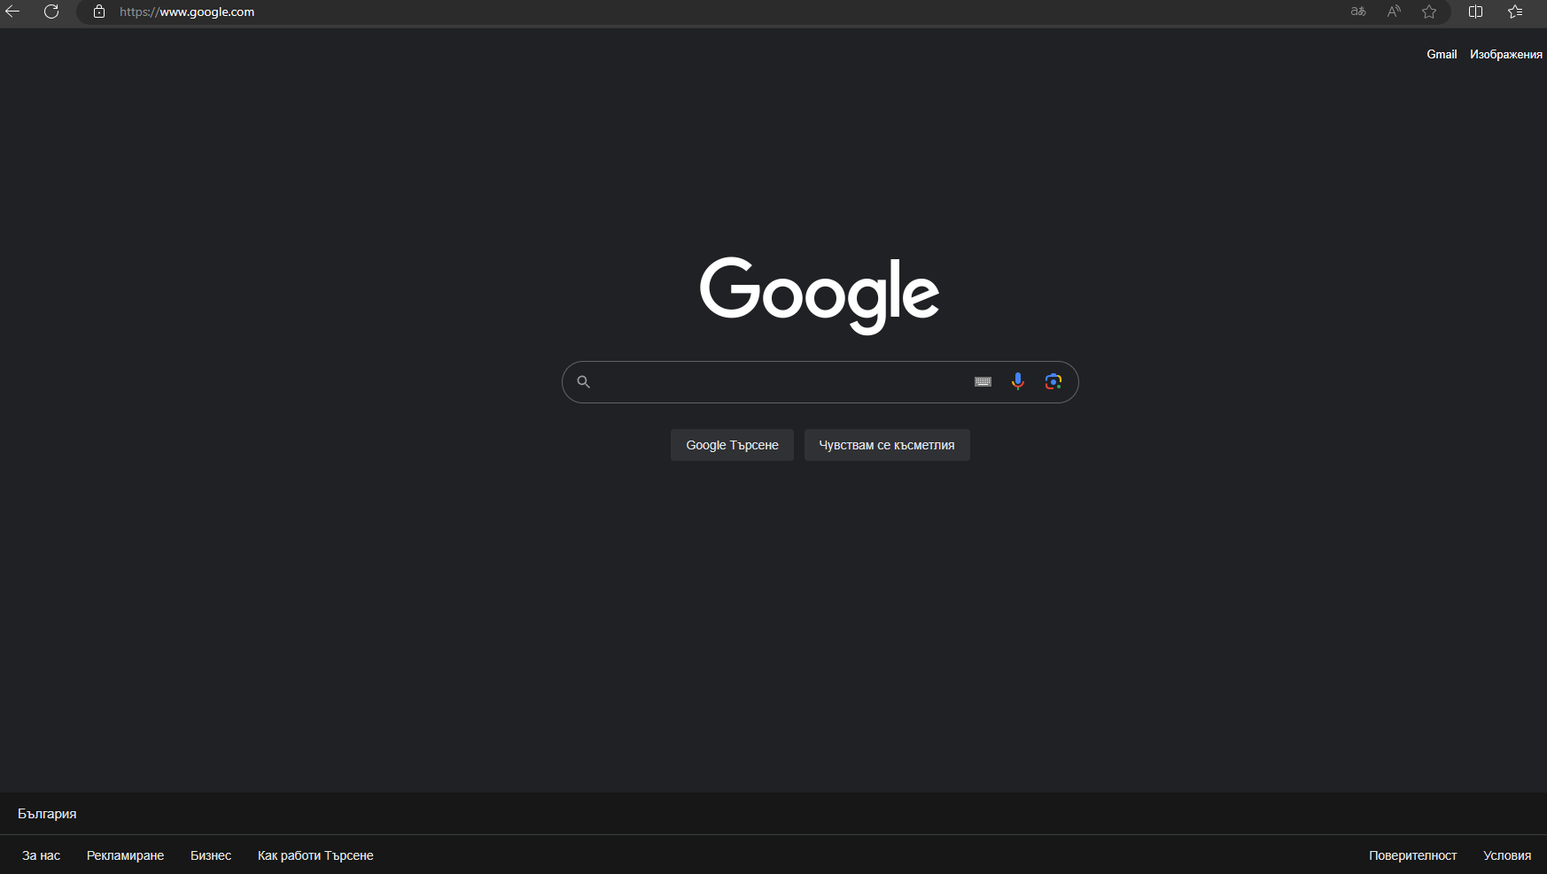

При грешно въведени данни за вход в Мудъл, платформата сигнализира на потребителя, че данните са грешни и той следва да ги коригира:

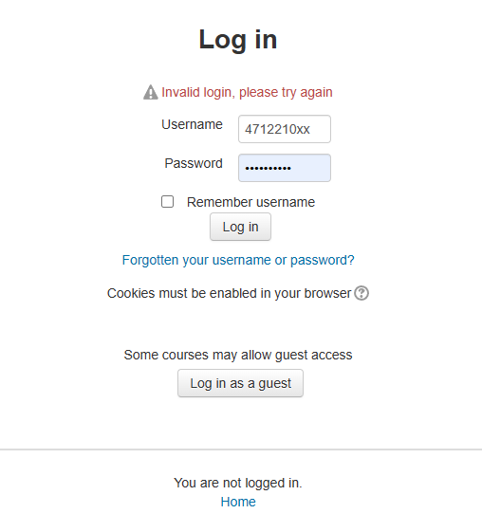

След това избира бутон „Log in“ отново.

1. В Дискорд сървъра потребителят вече е с променени данни:

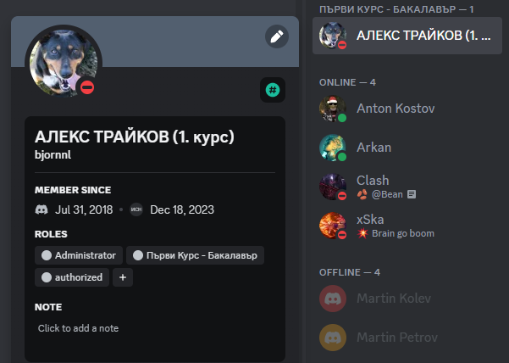

Никнеймът на потребителя се променя на <ИМЕ> <ФАМИЛИЯ> (<номер курс>. курс). Потребителят получава ролята „authorized“, с което се удостоверява, че той успешно се е авторизирал с Мудъл.

Това са всички стъпки, които потребителят е нужно да премине, за да потвърди своята студентска самоличност в Дискорд. Така той получава достъп до каналите за своя курс, където ще може да получава важна информация, касаеща него и неговите колеги.